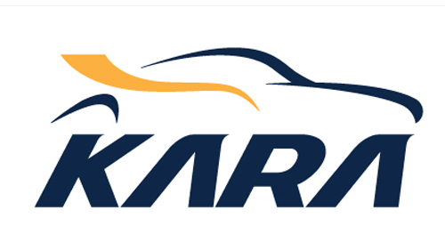
팀 인증서 발급 내용 안내문

지난 2012년 팀 인증서가 일괄적으로 발송 된 이후 2년 만인 2014년 새로운 팀 인증서를 제작하게 되었습니다. 이에 변경 된 인증서에 대한 의문사항을 해결할 수 있는 안내문을 보내드리오니 참고하시기 바랍니다. 감사합니다.
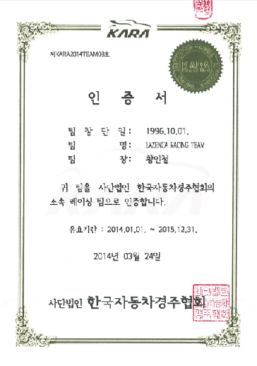
- 팀 인증서 발급 내용 안내
⑨
- 등록번호 : 한국자동차경주협회 영문명인 Korea Automobile Racing Association의 약어인 KARA와 발행년도 2014년. 그리고 팀/카트/프로모터/오거나이저 명칭을 구분하여 작성하였습니다. 매년 갱신이 필요한 단기팀은 발행번호 뒤에 R을 작성하여 영구 레이싱팀과 구분을 하였습니다.
②
①
③
④
⑧
⑤
⑥
⑦
- 팀창단일 : 협회에 등록된 날짜를 기입하였습니다. 최초 팀 등록일/명의 변경 등 협회 승인이 완료 된 등록일을 기준으로 작성 하였습니다.
- 팀명 : 팀 등록 신청서/팀 기재 사항 변경 신청서를 통하여 협회로 정식 승인 절차를 받은 팀명을 작성하였습니다.
⑤
⑥
⑦
- 팀장 : 팀 등록 신청서/팀 기재 사항 변경 신청서를 통하여 협회로 정식 승인 절차를 받은 팀장 또는 명의 이전 받은 팀장의 성함을 작성하였습니다.
- 유효기간 : 우리 규정집 팀 등록 규정에 의거 2년 이상 활동이 없을 경우 팀 자격 상실로 이어질 수 있습니다. 갱신 팀의 경우는 1년이며, 갱신비 입금이 완료 되지 않아도 그러합니다. 하지만 특별한 이유, 또는 사전 허가를 받은 사항에서는 별도 협의 하여 팀에게 불이익이 가지 않도록 최대한 노력하겠습니다. 추후 팀 인증서 발행 예정일은 2016년입니다.
- 발행날짜 : 인증서를 인쇄한 날을 의미합니다.
- 인장 : 협회 인장을 날인함으로써 인증서가 협회에서 작성 된 것임을 알려드립니다.
- 협회 스티커 : 인증서가 협회에서 작성하여 승인을 받은 것임을 의미합니다.
- 반인감합(半印勘合) : 인증서를 감합할 때 할인(割印)을 찍어 보내주신 팀 등록서류와 양자를 맞추어 보아 본 인증서가 정확한 원본임을 증명하기 위함입니다.
예)
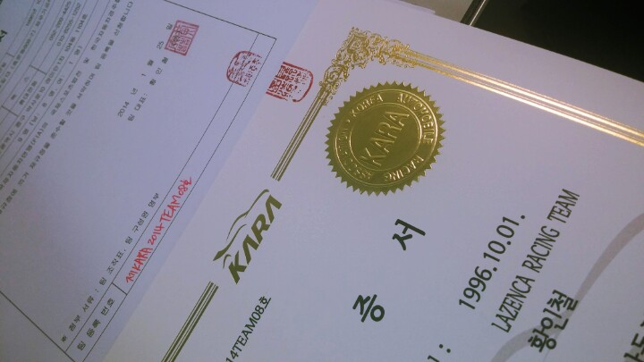

- 팀 등록 규정
구분 | 2013년 규정 | 2014년 규정
인증서 | 팀 등록규정 제8조  팀 등록을 완료하여 자격을 인정받은 팀은 KARA가 발부하는 인증서를 받는 때부터 자격이 인정된다. | 팀 등록규정 제9조  팀 등록을 완료하여 자격을 인정받은 팀은 KARA가 발부하는 인증서를 받는 때부터 자격이 인정된다.
변동사항의 보고 의무 | 팀 등록규정 제10조  팀으로 자격을 인정받은 단체는 등록신청서에 기재(팀명등), 첨부한 내용이 변경되었을 경우 변경사유를 7일 이내에 문서로서 KARA에 보고하여야 하며, KARA로부터 인정받기 전까지 변경된 사항을 사용할 수 없다. | 팀 등록규정 제11조  팀으로 자격을 인정받은 단체는 등록 신청서에 기재(팀명 등), 첨부한 내용이 변경되었을 경우 변경 사유를 7일 이내에 문서로서 KARA에 보고하여야 하며, KARA로부터 인정받기 전까지 변경된 사항을 사용 할 수 없다.
팀  자격 상실 | 팀 등록규정 제9조  팀 자격을 인정받은 자에게 다음과 같은 결격사유가 있을 때 KARA는 팀 자격을 취소할 수 있다.  1. 제출서류에 허위가 있을 때  2. 정당한 이유 없이 참가신청한 경기에 불참할 때  3. 기타 KARA의 사무국에서 등록팀으로서의 자격이 부적격하다고 판단되었을 때  4. 2년 이상 팀 활동(레이스의 참가)이 없는 경우  5. 민ㆍ형사상 법적 문제가 발생한 경우 | 팀 등록규정 제10조  팀 자격을 인정받은 자에게 다음과 같은 결격사유가 있을 때 KARA는 팀 자격을 취소할 수 있다.  10.1 제출서류에 허위가 있을 때  10.2 정당한이유 없이 참가신청한 경기에 불참할 때  10.3 기타 KARA의 사무국에서 등록 팀으로서 부적격하다고 판단되었을 때  10.4 영구 팀의 경우 2년 이상 팀 활동(레이스의 참가)이 없는 경우, 단기 등록 팀의 경우 한 시즌 이내 KARA 공인 경기 참가 활동이 없을 경우 자동 자격취소.  10.5 단기 등록 팀의 경우 KARA가 지정한 기간을 지나서도 연간 갱신비용 미납부 상태일 시 자동 자격 취소  10.6 민ㆍ형사상 법적문제가 발생한 경우
- 국내규정집 파일버전은 협회 홈페이지(www.kara.or.kr)를 통하여 다운로드 받으실 수 있습니다.
- 2014년 인쇄되어 책자로 제작되는 규정집은 빠른 시일내에 받아 보실 수 있도록 조치 될 예정입니다. 받으실 팀의 주소가 변경 되면 팀 기재 사항 변경 신청서를 작성하여 보내주시기 바랍니다.
이메일 주소 kara@kara.or.kr
- 팀과 관련 문의 사항은 언제든지 사무국으로 전화 또는 메일 주시기 바라며 국내 모터스포츠 발전과 관련 논의 하고 싶으신 의견들을 수렴하여 전체적인 팀 회의 날짜를 잡았으면 합니다.
- 또한, 협회에서는 분기별 뉴스레터를 제작하여 배포하고 있습니다. 팀 동향, 선수 및 미캐닉에 대한 이야기를 나누고자 하신다면 보도자료 형식으로 작성하여 보내주시기 바랍니다. 끝.
감사합니다.
경기개발팀 과장 정은희 올림
070-4472-2892 / euny@kara.or.kr

